
Gorza/Güesa–Arburua (1.037 m)-Olotoki (1.271 m)-Aldaxur (1.190 m)
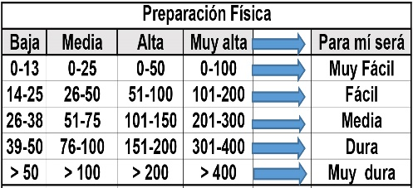
Aietxu
Distantzia/Distancia = 20,6 km
Aurreikusitako denbora /Tiempo estimado = 7 ordu
Garaiera positiboa /Desnivel positivo = 1.066 mts
Zailtasun teknikoa/Dificultad técnica = Erreza/Fácil
Zailtasunaren indizea/Indice de dificultad = 109 (consultar tabla adjunta)

Arburua desde Güesa/Gorza
Itinerario: El camino a seguir sale del pueblo (660 m) hacia la montaña en dirección Oeste cruzando el puente sobre el río Zaraiztu (Salazar). Se trata de un camino ganadero que conduce a Itzalle por la vertiente Norte de la montaña. Bien adentrados en el barranco, abandonaremos a la derecha un desvío, que sigue a Itzalle, y optaremos por otro que sube decididamente por la ladera.
Al llegar a la alambrada que marca la cuerda de Biritxitu tomaremos en dirección SE el mismo camino indicado en el trayecto anterior. La senda culmina frente a la ermita, donde un monolito piramidal de ladrillo nos señala la ruta que hemos tomado desde Gortza.
Olotoki desde Aietxu
Itinerario: Desde Aietxu (694 m) una pista se dirige al caserío Larraun remontando el barranco Larraun entre la sierra de Aldasur y los montes de Areta, en los que destaca por su grandeza y proximidad la llamada Peña La Raja (1.180 m), impresionante estribación rocosa del monte Aritzgaña (1.237 m). Aquí, se cruza un puente para enlazar con la pista que asciende a los llanos de Uritzabe. Se alcanza, así, el collado Sorogoitia o Baiatz, ubicado al Sur y escasa distancia del pico Bezea (1.187 m).
Un poco más adelante se enlaza con la borda Sorogoitia o Baiatz, alcanzando la degradante pista que sube de Itzalle y que, rodeando por el Este el Bezea, gana la loma de Olotoki al Oeste de la cumbre. Abandonando la pista que desciende por la vertiente Norte, se sigue la alargada cresta del pico hacia el Este alcanzando la cima del ( 1.271 m )
Aldaxur desde Aietxu
Itinerario: La ascensión clásica al Aldaxur se inicia en Aietxu. Unos metros antes de entrar en el pueblo, un camino sale a la derecha y cruza el río Larraun por un puentecillo. Este camino alcanza una bifurcación, tomaremos la de la izquierda que consiste en seguir el camino ascendente que conduce al collado (970 m) al Oeste de la peña Aldaxur, separándola del Txutxurrondo (1.005 m). Desde el collado el camino franquea la montaña por la vertiente Norte y sale a las campas al NE de la cima. Atravesando las mismas se llega a la cima presidida por una gran cruz y un altar de piedra.

M Ó V I L C L U B 605 770 741

